[图像面板重叠数量令人眼花缭乱，南方医科大学南方医院Ding-Hua Yang的论文被质疑](https://mp.weixin.qq.com/s?__biz=Mzk1NzE0NTE5Mg==&mid=2247489355&idx=3&sn=ea4e43a9484272110fa5da3ce3ef08aa&chksm=c264b84d84a2fe3db02e5cb2642685cb19fec93c2f3a6cf6c0741b5e562882d10f300f1f4ed5&scene=126&sessionid=1743758944)

净研行动[净研行动](javascript:void(0);)2025-04-04 16:35:21浙江

**01**

**问题论文**

标题：NVM-1 predicts prognosis and contributes to growth and metastasis in hepatocellular carcinoma

期刊：American Journal of Cancer Research

单位：南方医科大学南方医院

发表时间：2017年3月1日

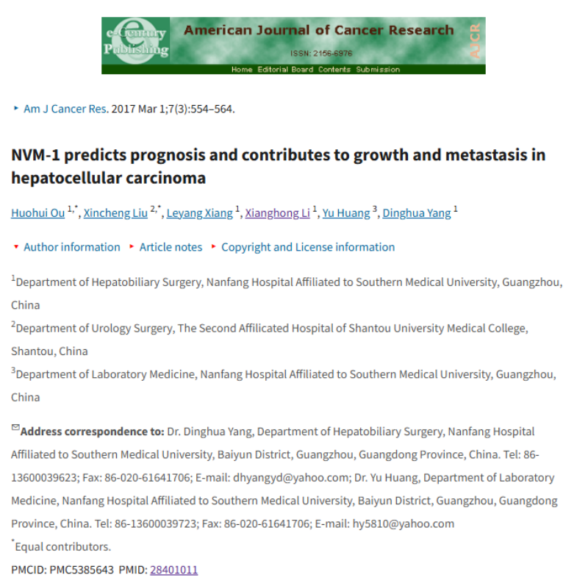

本项目得到中国广东省科技项目（编号：2013B02200069）的支持。

**02**

**具体说明**

① 在图4A与图4C之间存在多处重叠面板。

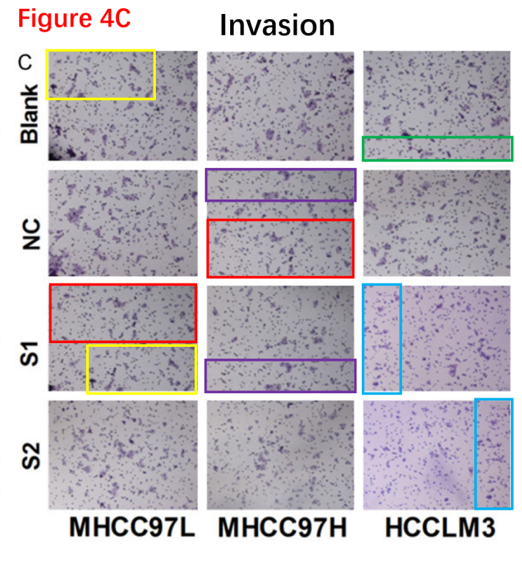

② 在图5B中，用红色方框标记的放大图片与左侧的原图完全不一致。

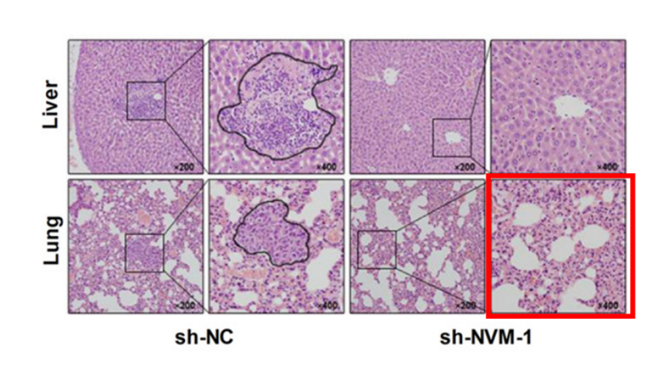

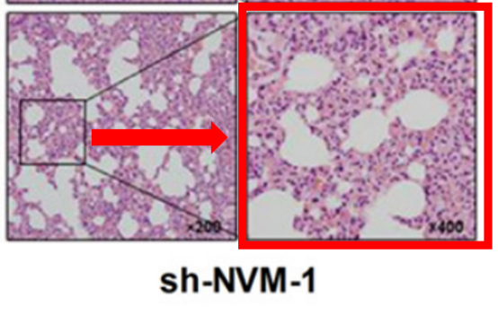

但是两张图片确实显示了一个重叠的视野（如下方绿色勾勒所示）

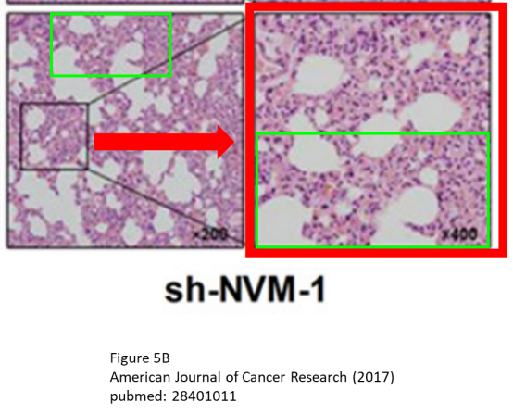

③ 图3D中似乎有多张图像重叠，但描述却有所不同。如下图所示，上图为增加亮度后的图像，下图应用了伪色彩（ImageJ LUT：ICA），以帮助识别重叠区域。

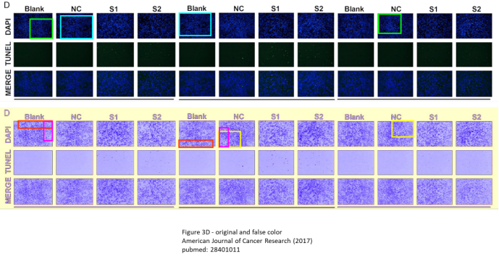

**参考信息**

https://pmc.ncbi.nlm.nih.gov/articles/PMC5385643/

提供线索或对推文存在疑义，请联系邮箱：jxscuijian@163.com





**微信搜一搜**



 净研行动